GURU YANG PROFESIONAL
“Suatu Tinjauan Teologis-Pedagogis Tentang
Peranan Guru Dalam Mengajarkan PAK Melalui
Kurikulum Berbasis Kompetensi**

SKRIPSI
Diajukan kepada Sekolah Tinggi Agama Kristen Negeri
untuk memenuhi persyaratan guna memperoleh
gelar Sarjana Teologi
OLEH
NAOMI NOBIN RANDA ALIK
NIRM : 20001028
SEKOLAH TINGGI AGAMA KRISTEN NEGERI
(STAKN) TORAJA
RANTEPAO
2005

Judul Skripsi | : GURU YANG PROFESIONAL
Sub Judul  l | : Suatu Tinjauan Teologis-Pedagogis Tentang  Peranan Guru Dalam Mengajarkan PAK Melalui  !  Kurikulum Berbasis Kompetensi (KBK)
Disiapkan Oleh | : Naomi Nobin Randa Alik
N 1 R M | : 20001028
Jurusan | : Teologi Pastoral
Paket | : Pendidikan Agama Kristen

Skripsi ini telah melalui pembimbingan oleh dosen pembimbing dan
dinyatakan telah memenuhi persyaratan untuk diuji oleh panitia penguji
*
Sekolah Tinggi Agama Kristen Negeri Toraja.
Rantepao, Agustus 2005
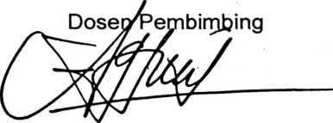
A.K. Sampeasang, S.PAK, M.Pd
ii

HALAMAN PENGESAHAN
Judul Skripsi
GURU YANG PROFESIONAL
Sub Judul
Suatu Tinjauan Teologis-Pedagogis Tentang
Peranan Guru Dalam Mengajarkan PAK Melalui
Kurikulum Berbasis Kompetensi (KBK)
Sebagai salah satu persyaratan guna memperoleh gelar Sarjana
Teologi pada Sekolah Tinggi Agama Kristen Negeri Toraja
Disiapkan Oleh
Naomi Nobin Randa alik
Dosen Pembimbing : A.K. Sampeasang, S.PAK, M.Pd
Telah dipertahankan oleh penulisnya di depan Panitia Ujian Sarjana
(S1) Sekolah Tinggi Agama Kristen Negeri Toraja, pada tanggal 22
September 2005
Dewan Penguji
1. Pdt. Drs. Daud Sangka’P., M.Si

2. Pdt. A.J. Buchanan, M.Th
Panitia Ujian

taris
tua
M.Th
Pdt S/ukur Ma
Pdt. DR.
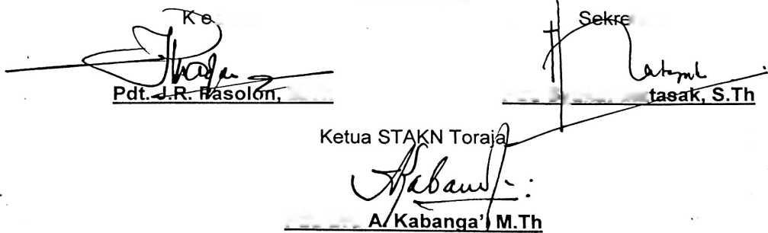



ABSTRAK
NAOMI NOBIN RANDA ALIK, 2005 Jurusan Teologi paket PAK, Sekolah
Tinggi Agama Kristen Negeri Toraja, GURU YANG PROFESIONAL, Suatu
Tinjauan Teologis-Pedagogis Tentang Peranan Guru Dalam Mengajarkan
PAK Melalui KBK.
Tinjauan ini bertujuan untuk mengetahui peran guru PAK dalam
meningkatkan mutu PAK melalui KBK.
Hasil tinjauan memperlihatkan masih rendahnya peranan guru dalam
meningkatkan mutu PAK. Hal ini disebabkan oleh rendahnya kompetensi
guru, kurangnya kelengkapan belajar, kurangnya pelatihan-pelatihan
mengenai KBK, kesejahteraan guru yang masih memprihatinkan serta
rendahnya partisipasi dari orang tua dan masyarakat dalam pendidikan.
Oleh karena itu melalui tinjauan ini penulis mengharapkan supaya
guru PAK tetap meningkatkan peranannya sebagai alat yang dipakai oleh
Allah untuk melayani peserta didik menuju pada kesempurnaan gambar
Allah.
Hal-hal yang menjadi penyebab rendahnya kualitas PAK, hendaknya
menjadi prioritas pemikiran utama bagi semua oknum yang terkait dalam
pendidikan tersebut, baik sekolah, keluarga, gereja maupun masyarakat
dalam menyatakan peran yang berbeda menuju pada satu tujuan yaitu
keselamatan dalam Yesus Kristus.

